北碚府函〔2021〕181号

重庆市北碚区人民政府
关于提请审议2020年财政决算情况和2021年1-8月财政预算执行情况报告的议案

区人大常委会：
《重庆市北碚区人民政府关于提请审议2020年财政决算情况和2021年1-8月财政预算执行情况报告》已经区政府同意，现委托区财政局局长向红向区人大常委会报告，请予审议。

重庆市北碚区人民政府
2021年9月18日
重庆市北碚区人民政府
关于2020年财政决算情况和2021年1-8月
财政预算执行情况的报告

主任、各位副主任、各位委员：
受区人民政府委托，现将2020年财政决算情况和2021年1-8月财政预算执行情况报告如下，请予审议。
一、2020年财政收支决算情况
（一）全区收支决算情况。
根据《重庆市财政局关于2020年市与区县财政年终结算有关事项的通知》（渝财预〔2021〕25号）相关数据核定，现将我区2020年决算情况报告如下：
1.一般公共预算。
2020年区金库一般公共预算收入283861万元，下降7.1%，为调整预算的100.2%，加上级补助收入、动用预算稳定调节基金、调入资金、债务转贷收入、上年结转后，收入总计1043398万元。全区一般公共预算支出699063万元，增长4%，加上解支出、债务还本支出、安排预算稳定调节基金、调出资金、结转下年后，支出总计1043398万元。
与区十八届人大五次会议审议的2020年执行数（以下简称2020年执行数）相比，全区一般公共预算收支决算数总计均增加8876万元。收入方面为区级调入资金增加8876万元，支出方面为区级调出资金增加8876万元，主要是政府专项债利息偿还政策调整所致。
表1：2020年全区一般公共预算收支决算平衡表（区金库）
单位：万元
2.政府性基金预算。
2020年全区政府性基金预算收入213万元，下降61.2%，加上级补助、债务转贷收入、调入资金和上年结转后，收入总计796227万元。全区政府性基金预算支出598297万元，增长2.9%，加上解支出、调出资金、债务还本支出和结转下年后，支出总计796227万元。
与2020年执行数相比，全区政府性基金预算收支决算数总计均增加8876万元。收入方面为区级调入资金增加8876万元，支出方面为区级调出资金增加8876万元，主要是政府专项债利息偿还政策调整所致。

表2：2020年全区政府性基金预算收支决算平衡表
单位：万元
3.国有资本经营预算。
2020年全区国有资本经营预算收入19799万元，增长291.2%，加上级补助和上年结转后，收入总计26986万元。全区国有资本经营预算支出6210万元，增长77.8%，加调出资金、结转下年后，支出总计26986万元。
与2020年执行数相比，全区国有资本经营预算收支决算数总计无变动。
表3：2020年全区国有资本经营预算收支决算平衡表
单位：万元

（二）区级收支决算情况。
1.一般公共预算。
2020年区级一般公共预算收入年初预算数为306347万元，经区十八届人大常委会第三十八次会议审议通过的调整预算数（以下简称调整预算数）为281011万元，向区人大报告的变动预算数（以下简称变动预算数）为281011万元，决算数为279398万元，下降7.5%，为预算的99.4%，加上级补助收入、下级上解收入和动用预算稳定调节基金等后，收入总计1018333万元。2020年区级一般公共预算支出年初预算数为535011万元，调整预算数为699020万元，变动预算数为658705万元，决算数为607394万元，增长2.7%，为预算的92.2%，加上解支出、补助下级支出和债务还本支出等后，支出总计1018333万元。
表4：2020年区级一般公共预算收支决算平衡表（区金库）
单位：万元
2.政府性基金预算。
2020年区级政府性基金预算收入年初预算数为400万元，调整预算数为零，变动预算数为零，决算数为213万元，下降61.2%，加上级补助收入、下级上解收入、债务转贷收入、调入资金和上年结转后，收入总计795076万元。2020年区级政府性基金预算支出年初预算数为341269万元，调整预算数632470万元，变动预算数为679148万元，决算数为592936万元，增长4.3%，为预算的87.3%，加上解支出、补助下级支出、调出资金、债务还本支出、结转下年支出后，支出总计795076万元。
表5：2020年区级政府性基金预算收支决算平衡表
单位：万元
3.国有资本经营预算。
2020年区级国有资本经营预算收入年初预算数为4500万元，调整预算数为4500万元，变动预算数为4500万元，决算数为19799万元，增长291.2%，为预算的440%，加上级补助和上年结转后，收入总计26986万元。2020年区级国有资本经营预算支出年初预算数为10831万元，调整预算数为7382万元，变动预算数为7393万元，决算数为6210万元，增长77.8%，为预算的84%，加调出资金和结转下年后，支出总计26986万元。
表6：2020年区级国有资本经营预算收支决算平衡表
单位：万元
（三）部门决算情况。
1.部门总收支情况。
2020年部门总收入1002701万元，同比下降13.92%。其中，财政拨款预算收入845098万元，占部门总收入的84.3%；事业预算收入153970万元，占总收入的15.4%；其他预算收入3633万元，占总收入的0.4%。
2020年部门总支出1005392万元，同比下降12.1%。其中，基本支出433036万元，占总支出的43.1%，同比增长12.9%；项目支出572356万元，占总支出的56.9%，同比下降24.8%。基本支出中人员经费支出281393万元，占基本支出的65.0%；公用经费支出151643万元，占基本支出的35.0%。
2.部门财政拨款收支情况。
（1）一般公共预算。
2020年部门一般公共预算拨款收入538481万元，同比下降10.4%，加一般公共预算上年结转结余13016万元，收入总计551497万元。部门一般公共预算拨款支出546026万元，同比下降9.7%，加结转下年5471万元，支出总计551497万元。
（2）政府性基金预算。
2020年部门政府性基金预算财政拨款收入300407万元，同比下降27.2%，加上年结转结余1140万元，收入总计301548万元。部门政府性基金预算财政拨款支出301548万元，同比下降26.7%，无结转下年。
（3）国有资本经营预算。
2020年部门决算首次将国有资本经营预算纳入统计范围。2020部门国有资本经营预算财政拨款收入6210万元，无上年结转结余，收入总计6210万元。部门国有资本经营预算财政拨款支出6210万元，无结转下年。
（四）其他重点报告事项。
1.转移支付情况。
2020年，区对街镇转移支付87749万元，其中，一般性转移支付53782万元，主要用于体制结算、保障基层运转、激励引导等方面支出；专项转移支付33967万元，主要用于脱贫攻坚、生态环保、基础设施建设、农业发展、社会保障等方面支出。
2.中央直达资金使用情况。
2020年，北碚区争取中央新增直达资金78910万元，其中，特殊转移支付17229万元，主要用于疫情防控、教育、社会保障等方面；抗疫特别国债47180万元，主要用于抗疫相关支出、公共卫生、物资储备、基础设施建设，解决基层特殊困难；正常转移支付3243万元，主要用于基层运转、教育、扶贫等方面；参照直达资金11258万元，主要用于应急抢险、灾后重建等方面。
3.政府债务情况。
2020年，经市政府批准和市财政局核定，我区政府债务限额为127.1亿元，其中，一般债务限额52.4亿元，专项债务限额74.7亿元。截至2020年末，全区政府债务余额127亿元，其中，一般债务余额52.3亿元，专项债务余额74.7亿元，未超过债务限额。
2020年，我区收到地方政府债券转贷资金50.2亿元，其中，再融资债券18.2亿元全部用于到期政府债务还本，已全部实现支出；新增债券32亿元，主要用于市政和产业园区基础设施、农林水利、生态环保等区内重点项目建设，已全部实现支出。
4.预算稳定调节基金、预备费、结转结余资金使用情况。
2020年初，区级预算稳定调节基金余额为39216万元。2020年，动用24567万元用于平衡预算缺口，年度执行中，按照相关规定，通过统筹结转结余、零结转收回、基金调入等方式补充预算稳定调节基金28895万元。2021年，动用32650万元用于平衡预算缺口，截至目前，预算稳定调节基金余额为10894万元。
2020年区级预算安排预备费6000万元，动用2254万元，主要用于新冠肺炎疫情防控、新生地质灾害及灾后重建等，剩余3746万元按规定全部安排预算稳定调节基金。
2019年区级一般公共预算结转61958万元，按原项目纳入2020年预算安排支出。2020年区级一般公共预算结转54002万元。
5.“三公”经费支出及政府采购情况。
2020年，区级“三公”经费财政拨款支出合计2171万元（包括基本支出和项目支出安排的经费），比预算数减少801万元，其中，因公出国（境）费17万元，减少8万元；公务用车购置及运维费1898万元（公车购置费360万元，公车运维费1538万元），减少540万元；公务接待费256万元，减少253万元。主要是贯彻落实中央“厉行节约、反对浪费”和过“紧日子”要求，从严控制和压缩“三公”经费支出，以及受疫情防控等客观因素影响，部分因公出国（境）和公务接待未实施，公务用车支出和公务接待支出减少。
2020年，全区政府采购金额540764万元，其中，区级采购金额540222万元，街镇级采购金额542万元。
6.预算绩效管理情况。
2020年，全面实施预算绩效管理，出台《重庆市北碚区区级预算绩效信息公开办法（试行）》，提高预算绩效管理工作透明度。试点开展事前绩效评估，对20个重点项目开展绩效评估，涉及财政资金8323万元。实现项目绩效目标和部门整体绩效目标管理全覆盖，对10个部门整体绩效和12个重点项目进行绩效运行重点监控，组织部门（单位）对1229个项目开展自评工作，涉及财政资金136225万元。对扶贫专项资金等33个项目进行财政重点绩效评价，涉及财政资金25475万元，将评价结果及时反馈项目主管部门，作为部门和单位改进预算绩效管理、提高项目实施效果的依据。实现部门整体绩效、重点专项一级项目、抗疫特别国债项目绩效目标、重点评价结果公开全覆盖，提高财政资金使用的公开性和透明度。
7.审计意见的整改落实情况。
2021年上半年，市审计局依法对2020年度区级预算执行和决算草案编制进行审计，指出组织财政收入、政府债务管控、隐形财政赤字、预算编制及执行、专项资金管理和财政资金管理6个方面的问题，并提出相应处理意见，相关审计结果纳入了区政府向区人大常委会所作的2020年度北碚区财政预算执行和其他财政收支审计工作报告。目前，全区有关部门正对照审计报告指出问题，采取积极措施加以整改。区政府将从体制机制上着手，严肃财经纪律，促进财政资金规范高效运行。
二、2021年1-8月财政预算执行情况及下一步工作打算
（一）全区预算执行情况。
1.一般公共预算。
全区（含水复片区）一般公共预算收入276202万元，同比增长15.9%，税收收入240833万元，同比增长13.5%。从区金库情况看，一般公共预算收入193472万元，同比增长9.8%。税收收入161485万元，同比增长5.4%；非税收入31987万元，同比增长38.8%。上级转移支付到位204519万元，新增政府一般债券10000万元，调入资金102422万元，上年结转60517万元。全区一般公共预算支出329074万元，同比下降22.9%。
2.政府性基金预算。
全区政府性基金预算收入3501万元。上级转移支付134294万元，新增政府专项债券110000万元，上年结转87904万元。全区政府性基金预算支出199616万元。
3.国有资本经营预算。
全区国有资本经营预算收入0万元。上年结转16482万元。全区国有资本经营预算支出0万元。
（二）区级预算执行情况。
根据《中华人民共和国预算法实施条例》（2020年修订）相关规定及区人大工作要求，2021年将全区9个街道纳入区级收支预算管理。为便于做对比分析，以下同比数据中也包含了街道2020年同期数据。
1.一般公共预算。
从区金库情况看，区级一般公共预算收入193415万元，同比增长9.8%。其中：税收收入161485万元，同比增长5.4%；非税收入31930万元，同比增长39.2%。上级转移支付到位204519万元，新增政府一般债券10000万元，调入资金102422万元，上年结转57223万元。区级一般公共预算支出308131万元，调整预算为590182万元，完成调整预算的52.2%。
2.政府性基金预算。
区级政府性基金预算收入3501万元。上级转移支付到位134294万元，新增政府专项债券110000万元，上年结转86832万元。区级政府性基金预算支出198820万元，同比下降38.6%。
3.国有资本经营预算。
区级国有资本经营预算收入0万元。上年结转16482万元。区级国有资本经营预算支出0万元。
（三）全区收支执行特点。
在区委坚强领导下，全区狠抓工作落实，经济社会发展呈持续向好态势，各重点领域支出得到有效保障。今年1-8月，全区收支执行主要表现以下特点。
1.区级税收总体向好，非税收入增幅较大。1-8月，区金库一般公共预算收入19.3亿元，同比增长9.8%。其中，税收收入16.1亿元，同比增长5.4%。增值税、企业所得税、个人所得税三个主体税种实现税收收入5.6亿元，同比增长27%。1-8月，实现非税收入3.2亿元，同比增长38.8%，主要是全区强化了存量资产盘活力度，积极组织非税收入入库。
2.支柱行业支撑有力，减税降费持续落实。1-8月，实现全辖税收45.4亿元，同比增长18.8%。制造业增长40.1%、建筑业增长29%、金融业增长27.8%、批发零售业增长26.5%、房地产业增长8.9%，支柱行业发展态势良好。民营经济实现全辖税收36.1亿元，同比增长22%，其中制造业增长17%、建筑业增长31.4%，房地产业增长19.1%。统计期1-8月，新增减税降费6.5亿元，助力企业轻装上阵，更好支持服务经济社会发展。
3.预算支出总体减少，重点领域保障有力。1-8月，全区一般公共预算支出完成32.9亿元，同比下降22.9%，主要受2020年疫情期间上级特殊政策退出影响等因素影响。教育、卫生健康、社会保障和就业等民生支出26.78亿元，占一般公共预算支出的81%。缙云山片区生态环境整治项目、乡村振兴及农旅融合项目、校地合作项目、教育基础设施建设等区内重点项目得到有效保障。
（四）财政主要工作情况。
1.加强收入统筹，多措并举形成开源合力。积极培植优质税源，强化税收共治工作，税收收入同比增长5.4%。清理一批国有资产，通过出租、出售及时盘活存量资产增加国有资产性收入，非税收入同比增长38.8%。有序开展土地出让工作，增加土地收益，实现土地收入15亿元。发行新增政府债券资金12亿元，用于全区公益性项目支出。加大项目储备和包装，积极争取上级资金及政策支持。积极运用产业引导经济、PPP等多种模式，吸引社会资本和市场主体投入，减轻财政资金压力。
2.优化支出结构，保障重点领域支出。严格落实过“紧日子”思想，严控非刚性、非重点、非必须的新增支出。新增政府债券资金12亿元，主要用于支持缙云山片区生态环境整治、乡村振兴及农旅融合、校地合作等项目。城乡居民养老待遇提高至每月125元，城镇企业职工养老保险退休人员养老待遇平均提高4.5%。统筹资金60万元注入我区退役军人关爱基金。安排6250万元用于各校改善办学条件、幼儿园设备采购、新校区设施设备采购等。投入新冠疫情防控资金1513万元，确保全区“零确诊”。
3.推进财政改革，促进管理提质增效。加强政府投资项目管理，制定《北碚区政府投资项目预算备案检查操作规则》《北碚区政府投资项目结算审核操作规则》《北碚区政府投资重点建设项目全过程跟踪监督管理办法》。强化绩效管理，组织开展绩效自评工作，涉及64个一级预算单位整体绩效和2252个项目绩效，实现全覆盖绩效管理，选取20个重点项目和2个部门整体绩效进行重点评价，涉及财政预算资金5.9亿元，同比增长131%。建成投用预算管理一体化系统，实现了中央、市级、区级三级财政的数据对接，新系统将在2022年预算编制正式投入使用。
4.强化风险管理，坚决打好防范化解重大风险攻坚战。发行地方政府债券28.5亿元，其中，再融资债券16.5亿元，主要用于到期债务偿还；新增政府债券12亿元，用于公益性项目资本支出。出台《关于进一步加强区属国有企业债务风险管控、优化完善投融资管理的通知》等文件制度，开展债务穿透式核查，强化债务风险管理。制定《北碚区2021年防范和处置非法集资工作要点》《北碚区2021年集资融资领域信访突出问题专项治理工作方案》，完善金融领域风险防范机制，开展非法集资风险排查。
（五）当前财政运行面临的主要困难。
一是财政收入组织再受考验。受国家税收政策影响，契税和土地增值税等税收收入将出现政策性缓征现象，加之减税降费政策持续落实、土地市场不确定性等因素影响，财政收入存在较多不确定性。二是财政支出压力持续增加。2021年教育领域“公参民”投入、社保领域上解增加、债券本金预算安排偿还等事项，加大了财政压力。三是上级资金及政策争取难度加大。随着2020年疫情期间上级特殊政策退出，上级资金明显减少。受发行空间限制，新增政府债券限额争取难度加大。
（六）下一步工作打算。
1.增加财政收入，助力全区经济发展。紧紧围绕年初既定目标，强化财税收入管理、土地出让管理、国有资产管理、筹融资管理及发展模式创新管理“五个统筹”，加大收入组织力度，保障全区资金需求。积极争取上级债券资金、转移支付资金和政策支持，增强全区财政保障能力。全力支持成渝地区双城经济圈建设，深入实施“园城带动”战略，加快培育新发展动能，着力构建现代产业体系。持续优化营商环境，培养支柱税源，激发市场活力。
2.兜牢“三保”底线，保障重点领域投入。坚持过“紧日子”，做到有保有压、有促有控，调整结构，突出重点，努力实现财政收支平衡。强化预算执行监督，全面梳理资金执行进度，甄别追减不再使用的预算，统筹用于“三保”及新增重点项目支出。更加严格地制定各类支出政策和制度办法，充分考虑财政可承受能力，可出台可不出台的政策一律不出台，当年可安排可不安排的经费一律不安排。
3.完善制度管理，提高财政资金效益。进一步完善绩效管理办法，理顺绩效管理流程，发挥绩效管理作用。严格落实《预算法》管理，厘清预算调整、调剂边界，完善预算管理制度。认真落实《2020年度区级预算执行和决算草案编制情况审计》的整改要求，坚决执行审计决定，加强举一反三工作，避免类似问题再次发生。开展财会管理监督综合大检查，促进各项财政资金安全高效运行的作用。推进预算管理一体化改革，确保2022年预算在新系统的顺利编制。
4.强化债务管理，防范化解重大风险。坚持把打好防范化解重大风险攻坚战工作放在重中之重，做好提前排查和预防工作，严禁超能力举债，杜绝新增政府隐性债务。落实风险防控主体责任，确保到期债务按时偿还。加强项目谋划申报，提高专项债和一般债申报成功率。加快促使债券资金形成实物工作量，积极发挥政府债券资金效益。持续开展风险排查预警和宣传教育活动，强化风险防范意识，规范企业合法运营，维护地方金融稳定。

附件：1.重庆市北碚区2020年决算（草案）
2.重庆市北碚区2021年1-8月财政预算执行情况

附件1

重庆市北碚区2020年决算（草案）

2021年9月

目 录

表1：2020年区级一般公共预算收支决算表
表2：2020年区级一般公共预算本级支出决算表
表3：2020年区级一般公共预算基本支出决算表
表4：2020年区级一般公共预算转移支付收支决算表
表5：2020年区级一般公共预算转移支付支出决算表（分地区）
表6：2020年区级一般公共预算转移支付支出决算表（分项目）
表7：2020年区级政府性基金预算收支决算表
表8：2020年区级政府性基金预算本级支出决算表
表9：2020年区级政府性基金预算转移支付收支决算表
表10：2020年区级国有资本经营预算收支决算表
表11：2020年全区社会保险基金收支决算表
表12：2020年全区社会保险基金结余决算表
表13：2020年北碚区政府债务限额及余额决算情况表
表14：2020年北碚区政府债务相关情况表
表15：2020年北碚区政府债券使用情况表

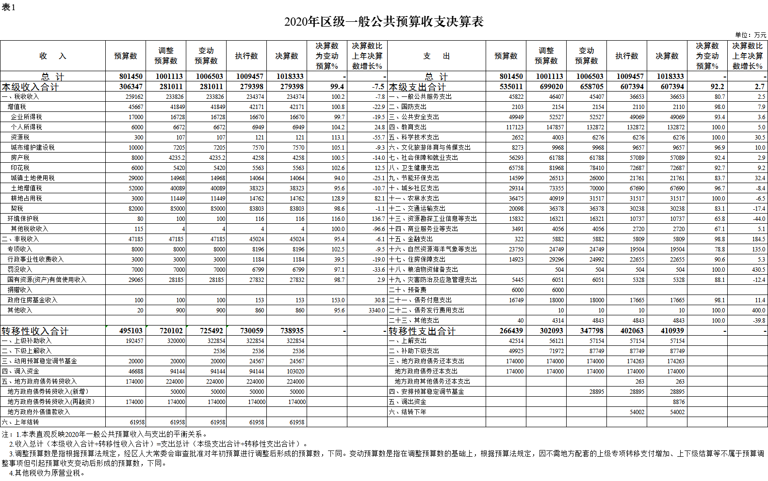
表2
2020年区级一般公共预算本级支出决算表
（按功能分类科目）
单位：万元
支 出 | 决算数
本级支出合计 | 607394
一、一般公共服务支出 | 36653
人大事务 | 1234
行政运行 | 855
一般行政管理事务 | 25
人大会议 | 130
人大监督 | 87
代表工作 | 102
事业运行 | 35
政协事务 | 1076
行政运行 | 640
一般行政管理事务 | 155
政协会议 | 68
委员视察 | 40
参政议政 | 84
事业运行 | 89
政府办公厅(室)及相关机构事务 | 3245
行政运行 | 1365
一般行政管理事务 | 480
信访事务 | 732
事业运行 | 316
其他政府办公厅(室)及相关机构事务支出 | 352
发展与改革事务 | 2307
行政运行 | 863
一般行政管理事务 | 1104
事业运行 | 340
统计信息事务 | 1492
行政运行 | 415
一般行政管理事务 | 62
专项统计业务 | 183
专项普查活动 | 655
统计抽样调查 | 35
事业运行 | 142
财政事务 | 1845
行政运行 | 1114
一般行政管理事务 | 518
事业运行 | 200
其他财政事务支出 | 13
税收事务 | 3160
一般行政管理事务 | 2908
其他税收事务支出 | 252
审计事务 | 1258
审计业务 | 1258
人力资源事务 | 229
行政运行 | 112
一般行政管理事务 | 38
引进人才费用 | 73
其他人力资源事务支出 | 6
纪检监察事务 | 2192
行政运行 | 1521
一般行政管理事务 | 585
派驻派出机构 | 15
事业运行 | 71
商贸事务 | 1396
行政运行 | 636
招商引资 | 515
事业运行 | 245
档案事务 | 258
行政运行 | 190
档案馆 | 68
民主党派及工商联事务 | 151
行政运行 | 137
一般行政管理事务 | 14
群众团体事务 | 883
行政运行 | 264
一般行政管理事务 | 147
事业运行 | 123
其他群众团体事务支出 | 349
党委办公厅(室)及相关机构事务 | 4892
行政运行 | 1283
一般行政管理事务 | 3363
机关服务 | 148
事业运行 | 98
组织事务 | 1475
行政运行 | 465
一般行政管理事务 | 840
公务员事务 | 50
事业运行 | 120
宣传事务 | 2215
行政运行 | 504
一般行政管理事务 | 1490
事业运行 | 221
统战事务 | 1164
行政运行 | 525
一般行政管理事务 | 283
宗教事务 | 242
事业运行 | 114
对外联络事务 | 12
其他对外联络事务支出 | 12
网信事务 | 74
一般行政管理事务 | 74
市场监督管理事务 | 360
市场秩序执法 | 360
其他一般公共服务支出 | 5735
其他一般公共服务支出 | 5735
二、国防支出 | 2110
国防动员 | 2060
兵役征集 | 110
人民防空 | 1806
预备役部队 | 29
民兵 | 110
其他国防动员支出 | 5
其他国防支出 | 50
其他国防支出 | 50
三、公共安全支出 | 49069
武装警察部队 | 50
武装警察部队 | 50
公安 | 47615
行政运行 | 32426
一般行政管理事务 | 14901
执法办案 | 173
特别业务 | 115
司法 | 1384
行政运行 | 644
一般行政管理事务 | 297
基层司法业务 | 17
普法宣传 | 9
法律援助 | 141
社区矫正 | 75
法制建设 | 145
事业运行 | 25
其他司法支出 | 31
其他公共安全支出 | 20
其他公共安全支出 | 20
四、教育支出 | 132872
教育管理事务 | 1664
行政运行 | 618
一般行政管理事务 | 33
机关服务 | 293
其他教育管理事务支出 | 720
普通教育 | 110106
学前教育 | 10072
小学教育 | 50290
初中教育 | 37690
高中教育 | 12006
其他普通教育支出 | 48
职业教育 | 11480
中等职业教育 | 11116
其他职业教育支出 | 364
特殊教育 | 770
特殊学校教育 | 770
进修及培训 | 2504
教师进修 | 1967
干部教育 | 537
教育费附加安排的支出 | 6162
其他教育费附加安排的支出 | 6162
其他教育支出 | 186
其他教育支出 | 186
五、科学技术支出 | 6276
科学技术管理事务 | 2466
行政运行 | 483
一般行政管理事务 | 792
其他科学技术管理事务支出 | 1191
应用研究 | 1100
其他应用研究支出 | 1100
技术研究与开发 | 2695
其他技术研究与开发支出 | 2695
科学技术普及 | 15
其他科学技术普及支出 | 15
六、文化旅游体育与传媒支出 | 9657
文化和旅游 | 5068
行政运行 | 810
一般行政管理事务 | 902
图书馆 | 666
文化展示及纪念机构 | 82
艺术表演团体 | 290
文化活动 | 177
群众文化 | 711
文化创作与保护 | 12
文化和旅游市场管理 | 13
旅游宣传 | 34
文化和旅游管理事务 | 69
其他文化和旅游支出 | 1302
文物 | 356
文物保护 | 38
博物馆 | 318
体育 | 1492
运动项目管理 | 79
体育训练 | 49
体育场馆 | 454
群众体育 | 71
其他体育支出 | 839
新闻出版电影 | 4
其他新闻出版电影支出 | 4
广播电视 | 184
广播 | 184
其他文化旅游体育与传媒支出 | 2553
宣传文化发展专项支出 | 159
文化产业发展专项支出 | 38
其他文化旅游体育与传媒支出 | 2356
七、社会保障和就业支出 | 57089
人力资源和社会保障管理事务 | 2801
行政运行 | 2102
一般行政管理事务 | 6
机关服务 | 186
劳动保障监察 | 43
就业管理事务 | 37
社会保险业务管理事务 | 58
社会保险经办机构 | 265
公共就业服务和职业技能鉴定机构 | 60
其他人力资源和社会保障管理事务支出 | 44
民政管理事务 | 827
行政运行 | 403
社会组织管理 | 15
基层政权建设和社区治理 | 15
其他民政管理事务支出 | 394
行政事业单位养老支出 | 37395
行政单位离退休 | 382
事业单位离退休 | 359
机关事业单位基本养老保险缴费支出 | 12348
机关事业单位职业年金缴费支出 | 7775
对机关事业单位基本养老保险基金的补助 | 27
其他行政事业单位养老支出 | 16504
就业补助 | 3454
其他就业补助支出 | 3454
抚恤 | 1856
死亡抚恤 | 783
伤残抚恤 | 37
优抚事业单位支出 | 131
其他优抚支出 | 905
退役安置 | 4654
退役士兵安置 | 181
军队移交政府的离退休人员安置 | 1832
军队移交政府离退休干部管理机构 | 220
退役士兵管理教育 | 42
军队转业干部安置 | 1024
其他退役安置支出 | 1355
社会福利 | 951
儿童福利 | 52
老年福利 | 649
殡葬 | 146
社会福利事业单位 | 104
残疾人事业 | 2663
行政运行 | 216
残疾人康复 | 282
残疾人就业和扶贫 | 478
残疾人体育 | 145
残疾人生活和护理补贴 | 598
其他残疾人事业支出 | 944
最低生活保障 | 393
城市最低生活保障金支出 | 218
农村最低生活保障金支出 | 175
临时救助 | 558
临时救助支出 | 304
流浪乞讨人员救助支出 | 254
特困人员救助供养 | 189
城市特困人员救助供养支出 | 115
农村特困人员救助供养支出 | 74
其他生活救助 | 98
其他城市生活救助 | 10
其他农村生活救助 | 88
财政对基本养老保险基金的补助 | 19
财政对其他基本养老保险基金的补助 | 19
退役军人管理事务 | 322
行政运行 | 137
拥军优属 | 43
事业运行 | 94
其他退役军人事务管理支出 | 48
其他社会保障和就业支出 | 909
其他社会保障和就业支出 | 909
八、卫生健康支出 | 72687
卫生健康管理事务 | 1135
行政运行 | 783
一般行政管理事务 | 3
机关服务 | 17
其他卫生健康管理事务支出 | 332
公立医院 | 3517
综合医院 | 485
中医(民族)医院 | 2957
精神病医院 | 45
妇幼保健医院 | 20
康复医院 | 10
基层医疗卫生机构 | 7895
城市社区卫生机构 | 970
乡镇卫生院 | 6034
其他基层医疗卫生机构支出 | 891
公共卫生 | 12246
疾病预防控制机构 | 1008
卫生监督机构 | 469
妇幼保健机构 | 189
基本公共卫生服务 | 6166
重大公共卫生服务 | 877
突发公共卫生事件应急处理 | 1115
其他公共卫生支出 | 2422
中医药 | 386
中医(民族医)药专项 | 384
其他中医药支出 | 2
计划生育事务 | 4954
计划生育机构 | 15
计划生育服务 | 4781
其他计划生育事务支出 | 158
行政事业单位医疗 | 11678
行政单位医疗 | 2406
事业单位医疗 | 5186
公务员医疗补助 | 1909
其他行政事业单位医疗支出 | 2177
财政对基本医疗保险基金的补助 | 26468
财政对职工基本医疗保险基金的补助 | 3334
财政对城乡居民基本医疗保险基金的补助 | 23134
医疗救助 | 2794
城乡医疗救助 | 2671
其他医疗救助支出 | 123
优抚对象医疗 | 95
优抚对象医疗补助 | 95
医疗保障管理事务 | 670
行政运行 | 457
一般行政管理事务 | 10
医疗保障政策管理 | 105
医疗保障经办事务 | 35
事业运行 | 63
老龄卫生健康事务 | 85
老龄卫生健康事务 | 85
其他卫生健康支出 | 764
其他卫生健康支出 | 764
九、节能环保支出 | 21761
环境保护管理事务 | 1751
行政运行 | 810
生态环境保护宣传 | 76
其他环境保护管理事务支出 | 865
环境监测与监察 | 315
建设项目环评审查与监督 | 20
其他环境监测与监察支出 | 295
污染防治 | 15309
大气 | 710
水体 | 7404
固体废弃物与化学品 | 5681
其他污染防治支出 | 1514
自然生态保护 | 2351
生态保护 | 2230
农村环境保护 | 48
其他自然生态保护支出 | 73
退耕还林还草 | 53
其他退耕还林还草支出 | 53
污染减排 | 4
生态环境执法监察 | 4
可再生能源 | 63
可再生能源 | 63
其他节能环保支出 | 1915
其他节能环保支出 | 1915
十、城乡社区支出 | 67690
城乡社区管理事务 | 8831
行政运行 | 1515
一般行政管理事务 | 14
城管执法 | 2014
工程建设管理 | 55
其他城乡社区管理事务支出 | 5233
城乡社区公共设施 | 38457
小城镇基础设施建设 | 400
其他城乡社区公共设施支出 | 38057
城乡社区环境卫生 | 3057
城乡社区环境卫生 | 3057
建设市场管理与监督 | 123
建设市场管理与监督 | 123
其他城乡社区支出 | 17222
其他城乡社区支出 | 17222
十一、农林水支出 | 31517
农业农村 | 12622
行政运行 | 1597
事业运行 | 2687
科技转化与推广服务 | 927
病虫害控制 | 167
农产品质量安全 | 47
执法监管 | 10
行业业务管理 | 62
防灾救灾 | 564
农业生产发展 | 1057
农村合作经济 | 524
农产品加工与促销 | 29
农村社会事业 | 91
农业资源保护修复与利用 | 1303
农田建设 | 2836
其他农业农村支出 | 721
林业和草原 | 5853
行政运行 | 383
一般行政管理事务 | 75
事业机构 | 1679
森林资源培育 | 408
技术推广与转化 | 4
森林资源管理 | 725
森林生态效益补偿 | 648
自然保护区等管理 | 7
湿地保护 | 15
执法与监督 | 1
林业草原防灾减灾 | 114
其他林业和草原支出 | 1794
水利 | 10070
行政运行 | 1280
水利行业业务管理 | 25
水利工程建设 | 5394
水利工程运行与维护 | 492
水利前期工作 | 113
水土保持 | 141
水资源节约管理与保护 | 125
水质监测 | 90
水文测报 | 50
防汛 | 805
抗旱 | 100
农村水利 | 360
大中型水库移民后期扶持专项支出 | 308
水利安全监督 | 70
农村人畜饮水 | 200
其他水利支出 | 517
扶贫 | 2430
农村基础设施建设 | 828
生产发展 | 1047
社会发展 | 45
扶贫贷款奖补和贴息 | 70
其他扶贫支出 | 440
农村综合改革 | 294
其他农村综合改革支出 | 294
普惠金融发展支出 | 238
农业保险保费补贴 | 59
创业担保贷款贴息 | 174
其他普惠金融发展支出 | 5
其他农林水支出 | 10
其他农林水支出 | 10
十二、交通运输支出 | 30238
公路水路运输 | 11705
行政运行 | 409
一般行政管理事务 | 196
公路建设 | 4897
公路养护 | 3278
公路和运输安全 | 224
公路运输管理 | 1988
航道维护 | 1
救助打捞 | 39
海事管理 | 397
其他公路水路运输支出 | 276
成品油价格改革对交通运输的补贴 | 180
成品油价格改革补贴其他支出 | 180
车辆购置税支出 | 18346
车辆购置税用于公路等基础设施建设支出 | 10647
车辆购置税用于农村公路建设支出 | 7699
其他交通运输支出 | 7
其他交通运输支出 | 7
十三、资源勘探工业信息等支出 | 10737
制造业 | 1414
其他制造业支出 | 1414
工业和信息产业监管 | 1050
行政运行 | 717
一般行政管理事务 | 169
工业和信息产业支持 | 141
其他工业和信息产业监管支出 | 23
国有资产监管 | 1159
行政运行 | 1159
支持中小企业发展和管理支出 | 7114
行政运行 | 96
机关服务 | 127
中小企业发展专项 | 6406
其他支持中小企业发展和管理支出 | 485
十四、商业服务业等支出 | 2720
商业流通事务 | 1448
行政运行 | 308
一般行政管理事务 | 148
民贸企业补贴 | 24
其他商业流通事务支出 | 968
涉外发展服务支出 | 1210
其他涉外发展服务支出 | 1210
其他商业服务业等支出 | 62
其他商业服务业等支出 | 62
十五、金融支出 | 5809
金融发展支出 | 5494
利息费用补贴支出 | 494
其他金融发展支出 | 5000
其他金融支出 | 315
重点企业贷款贴息 | 315
十六、自然资源海洋气象等支出 | 19504
自然资源事务 | 2301
行政运行 | 281
自然资源利用与保护 | 273
土地资源储备支出 | 17
地质勘查与矿产资源管理 | 772
事业运行 | 264
其他自然资源事务支出 | 694
气象事务 | 143
气象事业机构 | 87
气象探测 | 2
气象信息传输及管理 | 2
气象服务 | 52
其他自然资源海洋气象等支出 | 17060
其他自然资源海洋气象等支出 | 17060
十七、住房保障支出 | 22655
保障性安居工程支出 | 12394
廉租住房 | 453
棚户区改造 | 1035
公共租赁住房 | 16
保障性住房租金补贴 | 19
老旧小区改造 | 1748
其他保障性安居工程支出 | 9123
住房改革支出 | 10261
住房公积金 | 9204
购房补贴 | 1057
十八、粮油物资储备支出 | 504
物资事务 | 192
仓库建设 | 192
重要商品储备 | 312
其他重要商品储备支出 | 312
十九、灾害防治及应急管理支出 | 5328
应急管理事务 | 1213
行政运行 | 900
一般行政管理事务 | 133
安全监管 | 127
应急管理 | 51
事业运行 | 2
消防事务 | 3009
消防应急救援 | 3009
森林消防事务 | 94
其他森林消防事务支出 | 94
自然灾害防治 | 1012
地质灾害防治 | 1012
二十、其他支出 | 4843
其他支出 | 4843
其他支出 | 4843
二十一、债务付息支出 | 17665
地方政府一般债务付息支出 | 17665
地方政府一般债券付息支出 | 17660
地方政府向国际组织借款付息支出 | 5
二十二、债务发行费用支出 | 10
地方政府一般债务发行费用支出 | 10
注：本表详细反映2020年一般公共预算本级支出情况，按预算法要求细化到功能分类项级科目。

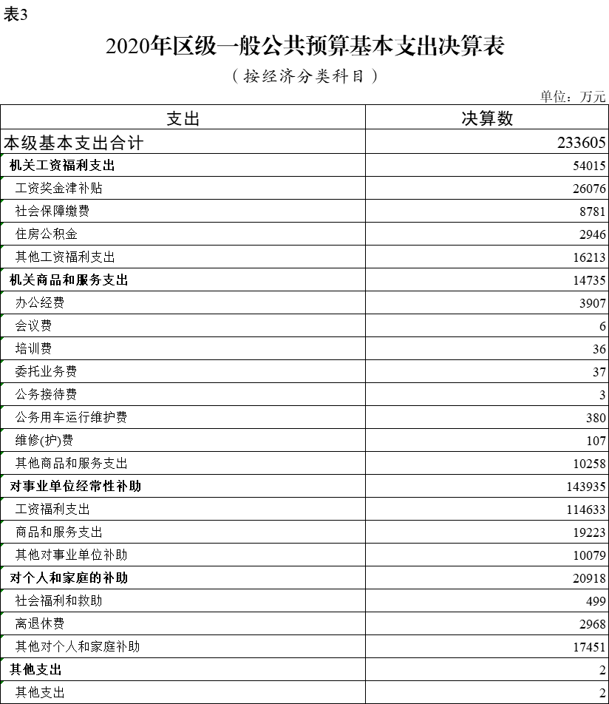

表4
2020年区级一般公共预算转移支付收支决算表
 |  |  | 单位：万元
收 入 | 决算数 | 支 出 | 决算数
上级补助收入 | 322854 | 补助街镇支出 | 87749
一、一般性转移支付收入 | 222491 | 一、一般性转移支付支出 | 53782
所得税基数返还收入 | 4110 | 体制补助收入 | 41250
增值税税收返还收入 | 11042 | 结算补助收入 | 49
消费税税收返还收入 | 884 | 其他一般性转移支付收入 | 12483
增值税“五五分享”税收返还收入 | 16128 | 二、专项转移支付支出 | 33967
体制补助收入 | 303 | 一般公共服务 | 604
均衡性转移支付收入 | 19093 | 社会保障和就业 | 9365
县级基本财力保障机制奖补资金收入 | 17670 | 医疗卫生与计划生育 | 1413
结算补助收入 | 46562 | 节能环保 | 445
资源枯竭型城市转移支付补助收入 | 3000 | 城乡社区 | 10646
重点生态功能区转移支付收入 | 2903 | 农林水 | 5331
固定数额补助收入 | 13059 | 交通运输 | 2401
贫困地区转移支付收入 | 1354 | 资源勘探信息等 | 92
公共安全共同财政事权转移支付收入 | 2595 | 商业服务业等 | 43
教育共同财政事权转移支付收入 | 16519 | 自然资源海洋气象等 | 1644
文化旅游体育与传媒共同财政事权转移支付收入 | 453 | 住房保障 | 16
社会保障和就业共同财政事权转移支付收入 | 15837 | 灾害防治及应急管理 | 1968
医疗卫生共同财政事权转移支付收入 | 33719
节能环保共同财政事权转移支付收入 | 672
农林水共同财政事权转移支付收入 | 9696
住房保障共同财政事权转移支付收入 | 4401
其他一般性转移支付收入 | 2491
二、专项转移支付收入 | 100363
一般公共服务 | 42
国防 | 115
公共安全 | 2800
教育 | 1092
科学技术 | 3565
文化旅游体育与传媒 | 1260
社会保障和就业 | 328
卫生健康 | 5988
节能环保 | 7629
城乡社区 | 841
农林水 | 12156
交通运输 | 18146
资源勘探信息等 | 2352
商业服务业等 | 1450
金融 | 5324
自然资源海洋气象等 | 17956
住房保障 | 11796
粮油物资储备 | 192
灾害防治及应急管理 | 2528
其他收入 | 4803
注：1.本表详细反映2020年一般公共预算转移支付收入和转移支付支出情况。
2.上级补助收入不等于补助街镇支出。

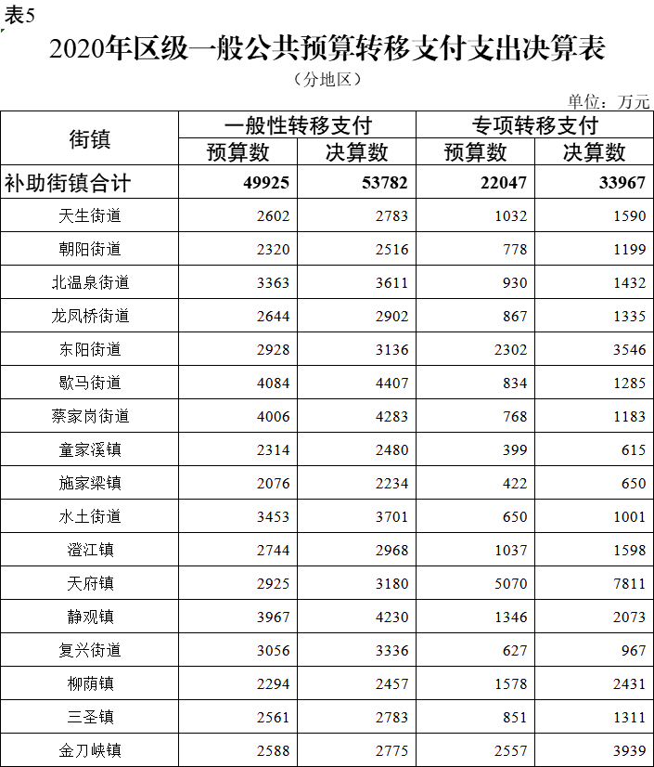

表6
2020年区级一般公共预算转移支付支出决算表
（分项目）
 |  | 单位：万元
项目 | 预算数 | 决算数
补助街镇合计 | 71972 | 87749
一、一般性转移支付 | 49925 | 53782
体制补助收入 | 41250 | 41250
结算补助收入 | 10 | 49
其他一般性转移支付收入 | 8665 | 12483
二、专项转移支付 | 22047 | 33967
朝阳街道滨江特色街区项目招商引资扶持政策 | 66 | 66
2019年争取上级资金奖励资金 | 377 | 377
兑现重庆极地加创业孵化器有限公司装修补贴 | 98 | 98
城市管理执法队伍下沉人员经费 | 650 | 1152
城乡社区人员抗疫补助 | 861 | 861
农村厕所改造项目 | 189 | 189
严重精神障碍患者监护责任落实以奖代补 | 53 | 53
2019年-2020年优抚医疗中央和市级补助资金 | 299 | 299
主城区公厕建设奖补资金 |  | 445
蔡家岗街道和静观镇城建项目补助资金 | 305 | 465
滨江休闲带配套建设资金 | 300 | 300
天府采煤沉陷区农村危房分类治理工作运行经费 | 50 | 50
垃圾分类改革项目资金 | 20 | 20
2020年抗疫特别国债市级预留机动资金 | 6247 | 8764
脱贫攻坚经费 | 94 | 94
中央农村综合改革转移支付资金 | 500 | 2320
壮大集体经济 | 100 | 100
农村生活垃圾收运处置体系建设示范补助资金 | 201 | 201
“大棚房”专项整治 |  | 533
农村综合改革转移支付 | 870 | 1480
耕地力保护补贴工作经费 | 21 | 21
区级农业发展资金 | 100 | 240
基层专职消防队专项经费 | 36 | 36
街镇宅基地审批管理工作经费 | 50 | 50
财金协同支持乡镇产业发展奖补资金 | 300 | 300
区交通局委托执法经费 | 30 | 30
路域环境整治专项经费 |  | 170
水毁恢复重建工程 | 445 | 445
街镇四好公路修复工程 | 1000 | 1756
天府镇水碓沟组危岩治理补助资金 | 4 | 4
东阳街道桃花山村内口组草街完小处不稳定斜坡避险搬迁补助资金 | 180 | 180
重点生态保护修复治理专项资金 | 400 | 968
应急救援队伍经费 | 50 | 89
地质灾害避险移民搬迁 | 84 | 84
公共安全基础建设、重大安全隐患治理专项 | 71 | 71
自然灾害救助补助资金 | 450 | 711
地灾应急处置、排危除险 | 87 | 87
商标品牌建设奖励资金 | 92 | 92
开展历史遗留废弃工矿（山峡碎石场）土地整治 | 100 | 293
松材线虫等重大林业有害生物防控 | 280 | 381
防汛救灾工作支出 | 180 | 180
商业幼儿园补贴项目 |  | 43
洪涝灾害倒塌和严重损坏民房恢复重建中央补助资金 | 271 | 271
暴雨洪涝灾害救灾应急补助中央基建投资 | 260 | 260
东阳街道东阳村垭口组边坡变形治理补助资金 |  | 4
老年高龄津贴 | 850 | 956
优抚抚恤生活补助 | 1480 | 2194
义务兵家庭优待金 | 64 | 64
烈属优待金、补助 | 42 | 42
困难群众救助、补助 | 2150 | 3119
基层政权建设补助资金 | 90 | 90
国有企业退休人员社会化管理补助资金 | 1500 | 2473
价格临时补贴 | 100 | 366
社会救助和保障标准与物价上涨挂钩联动机制补贴资金 |  | 30

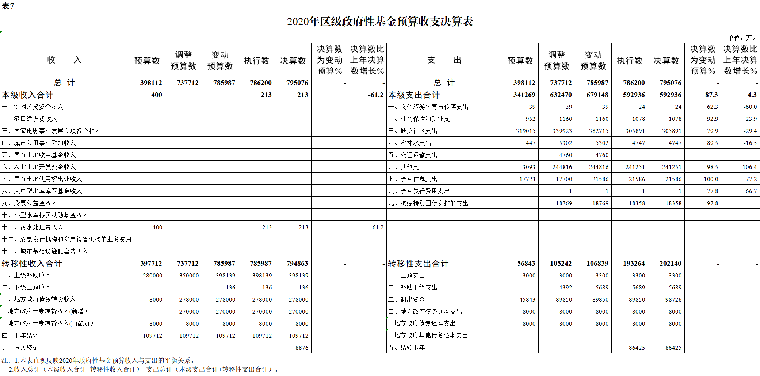

表8
2020年区级政府性基金预算本级支出决算表
 | 单位：万元
支 出 | 决算数
本级支出合计 | 592936
一、文化旅游体育与传媒支出 | 24
旅游发展基金支出 | 24
地方旅游开发项目补助 | 24
二、社会保障和就业支出 | 1078
大中型水库移民后期扶持基金支出 | 1007
移民补助 | 208
基础设施建设和经济发展 | 799
小型水库移民扶助基金安排的支出 | 71
基础设施建设和经济发展 | 71
三、城乡社区支出 | 305891
国有土地使用权出让收入安排的支出 | 243733
征地和拆迁补偿支出 | 225793
城市建设支出 | 12108
农村基础设施建设支出 | 1000
其他国有土地使用权出让收入安排的支出 | 4832
国有土地收益基金安排的支出 | 2694
其他国有土地收益基金支出 | 2694
城市基础设施配套费安排的支出 | 29464
城市公共设施 | 12709
其他城市基础设施配套费安排的支出 | 16755
棚户区改造专项债券收入安排的支出 | 30000
土地开发支出 | 30000
四、农林水支出 | 4747
三峡水库库区基金支出 | 117
基础设施建设和经济发展 | 13
解决移民遗留问题 | 1
其他三峡水库库区基金支出 | 103
国家重大水利工程建设基金安排的支出 | 4630
三峡后续工作 | 4630
五、其他支出 | 241251
其他政府性基金及对应专项债务收入安排的支出 | 238792
其他地方自行试点项目收益专项债券收入安排的支出 | 238792
彩票发行销售机构业务费安排的支出 | 30
彩票市场调控资金支出 | 30
彩票公益金安排的支出 | 2429
用于社会福利的彩票公益金支出 | 455
用于体育事业的彩票公益金支出 | 1043
用于教育事业的彩票公益金支出 | 97
用于残疾人事业的彩票公益金支出 | 115
用于城乡医疗救助的彩票公益金支出 | 46
用于其他社会公益事业的彩票公益金支出 | 673
六、债务付息支出 | 21586
地方政府专项债务付息支出 | 21586
国有土地使用权出让金债务付息支出 | 11598
棚户区改造专项债券付息支出 | 1112
其他地方自行试点项目收益专项债券付息支出 | 8876
七、债务发行费用支出 | 1
地方政府专项债务发行费用支出 | 1
国有土地使用权出让金债务发行费用支出 | 1
八、抗疫特别国债安排的支出 | 18358
基础设施建设 | 4975
公共卫生体系建设 | 646
重大疫情防控救治体系建设 | 939
交通基础设施建设 | 2800
其他基础设施建设 | 590
抗疫相关支出 | 13383
减免房租补贴 | 351
困难群众基本生活补助 | 2040
其他抗疫相关支出 | 10992

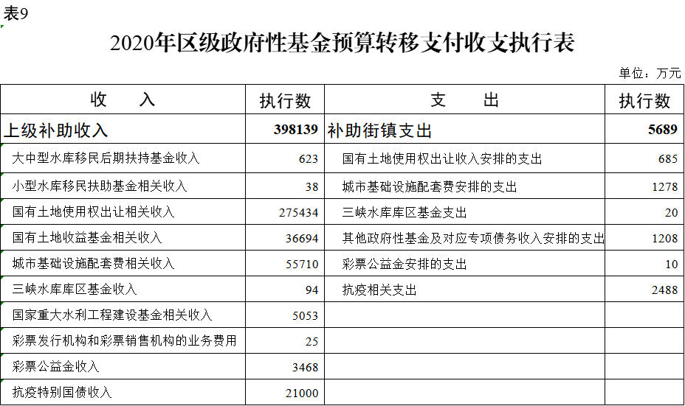

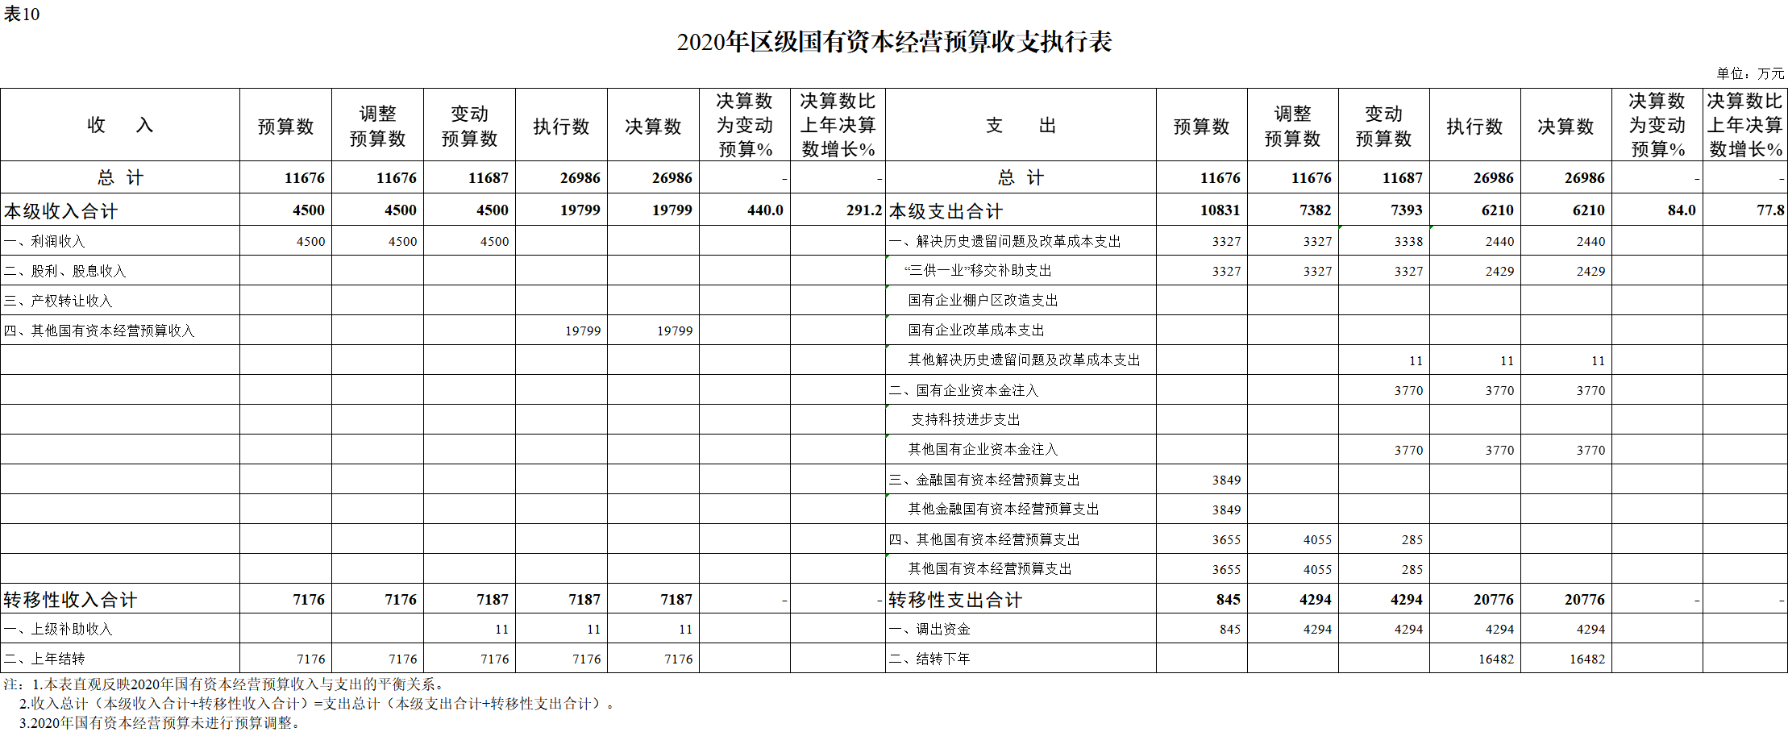

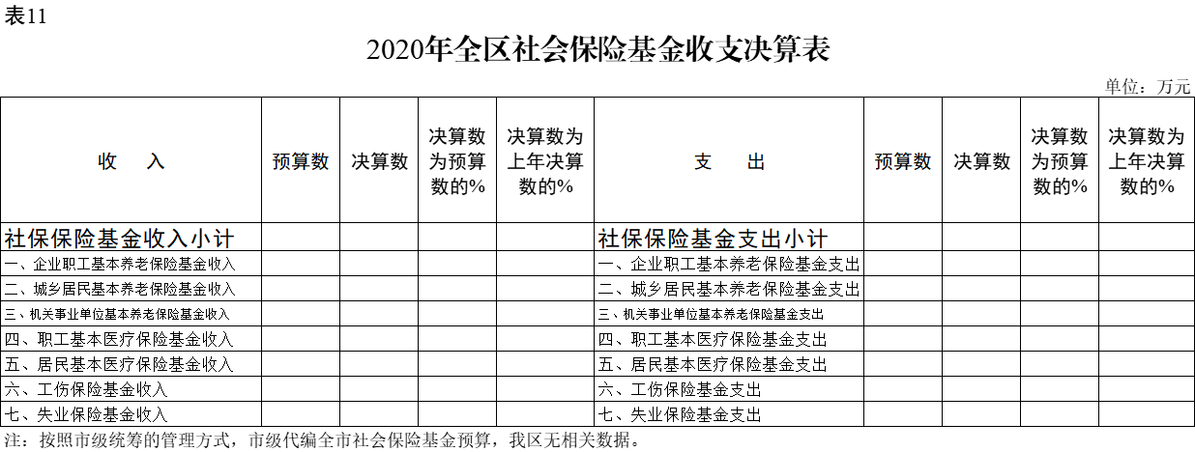

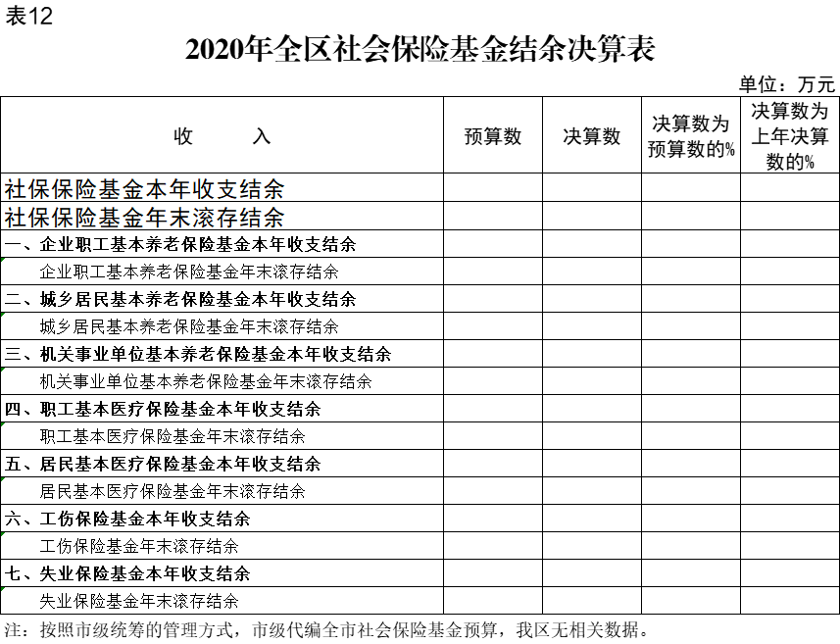

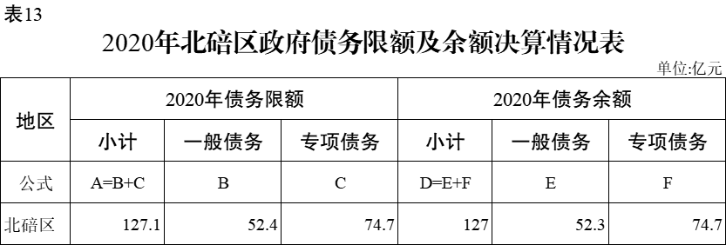

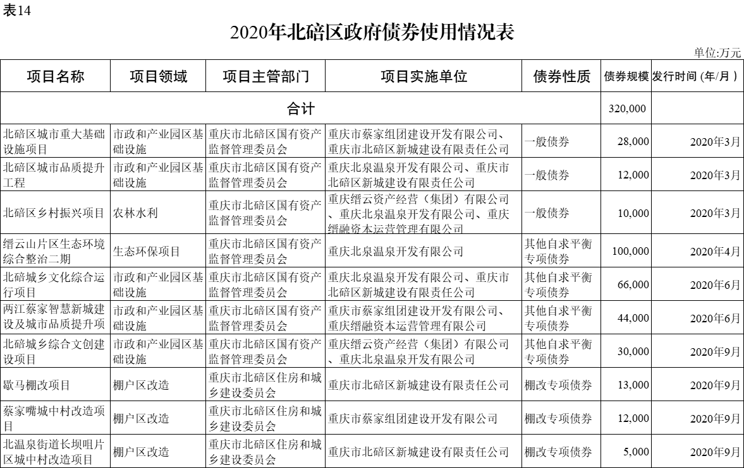
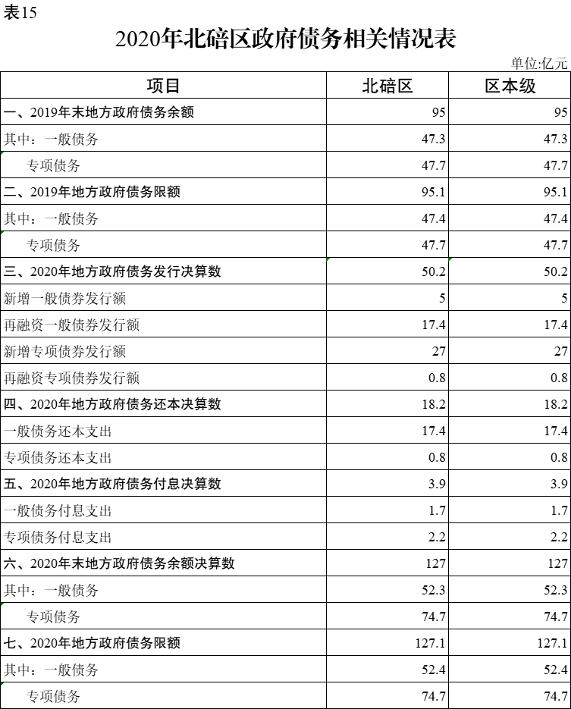

附件2

重庆市北碚区2021年1-8月财政预算执行情况

2021年9月
目 录

表1：2020年1-8月全区一般公共预算收支情况表（区金库）
表2：2021年1-8月北碚区政府债券发行及执行情况表

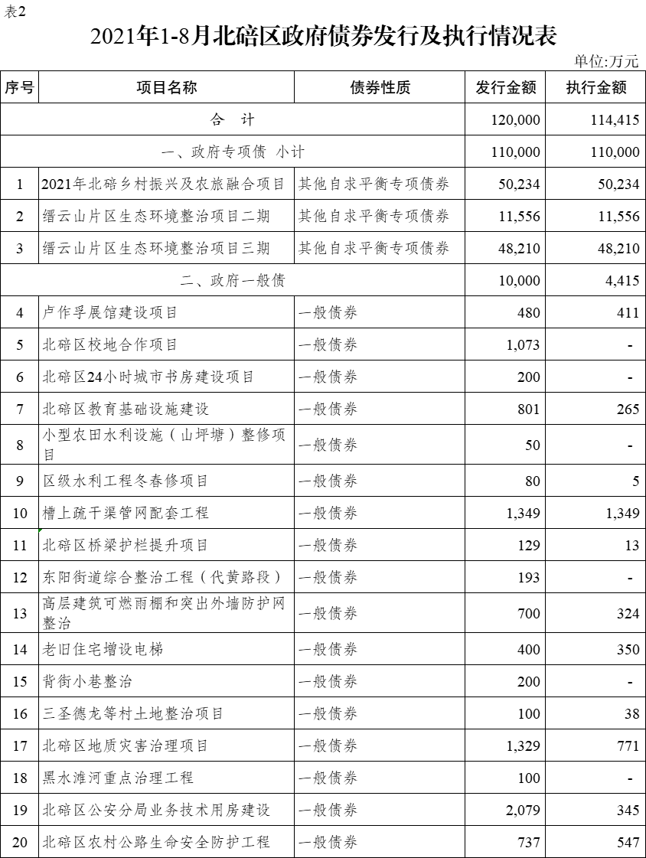

重庆市北碚区人民政府办公室 2021年9月18日印发

